**Università degli Studi di Napoli Federico II – Corso di LM in Ingegneria Informatica Insegnamento di Ricerca Operativa, docente Maurizio Boccia**

*Test C*

**Prova d’esame del 21-06-2021**

**Esercizio 1:**

La vostra azienda assembla due tipi di laptop, standard e lusso, che vende ottenendone guadagni unitari rispettivamente pari a 300 euro e 500 euro. Sapendo che ciascun laptop dei due tipi contiene rispettivamente 1 hard-disk e un kit base il primo, 2 hard-disk e un kit premium il secondo, e che le scorte in magazzino sono di 120 hard-disk, 60 kit base e 50 kit premium:

* si formuli il problema di massimizzazione del guadagno;
* si disegni il dominio di ammissibilità del problema e la funzione obiettivo;
* si indichi, per ciascuno dei vertici del dominio, la composizione della soluzione basica ammissibile ad esso associata;
* si risolva graficamente il problema, individuando il vertice ottimo;
* si risolva il problema analiticamente utilizzando l'algoritmo del simplesso.

**Esercizio 2:**

Verificare la presenza di cicli negativi nel grafo sotto, utilizzando l'algoritmo di Bellman-Ford a partire dal nodo 1.

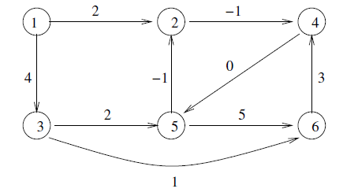

**Esercizio 3:**

La WaterSystem deve pianificare per la prossima settimana la manutenzione di N impianti di irrigazione. Per ogni impianto $i$ sono previste $O_{i}$ ore di lavoro. Per eseguire le manutenzioni la ditta utilizza $K$ idraulici indipendenti. Ogni idraulico $j$ ha una disponibilità di $D_{j}$ ore settimanali, un costo orario di $c_{j}$ e un costo fisso di chiamata $f_{j}$ da pagarsi una-tantum nella settimana, se si utilizza l’idraulico. Ogni manutenzione deve essere eseguita da un solo idraulico.

Si formuli il problema con un modello di programmazione lineare con l’obiettivo di minimizzare i costi totali per eseguire tutte le manutenzioni. Si descrivano chiaramente i significati delle variabili e dei vincoli presenti nel modello.

**Esercizio 4:**

Si risolva il seguente problema di PLI utilizzando il metodo del branch and Bound. Si riporti l’albero di Branch and Bound ottenuto: a fianco di ciascun nodo, ove possibile, si indichino le coordinate del punto di ottimo del rilassamento continuo e i valori di lower e upper bound.

